ACTA DE ACUERDOS
ASAMBLEA INSTITUCIONAL REPRESENTATIVA

SESIÓN EXTRAORDINARIA Nº 91-2016

FECHA: Jueves 29 de setiembre del 2016

LUGAR: Centro de las Artes del Instituto Tecnológico de Costa Rica

HORA DE INICIO: 8:23 a.m.
II. ASISTENCIA
MIEMBROS AL INICIO DE LA SESIÓN: 251 asambleístas
MIEMBROS DEL DIRECTORIO PRESENTES:
M.A.E. Nelson Ortega Jiménez, Presidente
Ing. Miriam Eugenia Brenes Cerdas, Vicepresidenta
Ing. Sofía García Romero, Secretaria
Srta. Daniela Berrocal Jiménez, Prosecretaria
M.A. Ana Kennedy Russell, Fiscala
Ing. Luis Gómez Gutiérrez, Fiscal
Srita. Meilyn Vargas Corrales, Vocal
MIEMBROS A LA HORA DE LA ÚLTIMA VOTACION: 252 asambleístas
III. DOCUMENTOS UTILIZADOS
- Agenda
SESION ORDINARIA AIR N° 91-16
29 de setiembre del 2016
- Comprobación de quórum
- Instrucciones para evacuación del Centro de las Artes
- Himno Nacional
- Minuto de silencio por el fallecimiento de:
Funcionarios:
+ Vera Barquero Alvarado pensionada de la Escuela de
Agronomía, Sede Regional San Carlos
+ Yanner Andrés Barrantes Estrella de la Escuela de
Ciencias e Ingeniería de los Materiales
+ Danilo Villalta Loaiza de la Escuela de Administración de Empresas
+ José Guadalupe Valdés Gallo pensionado del
Departamento de Admisión y Registro
+ Nuria Pérez Núñez pensionada de la Escuela de
Administración de Empresas
+ Ricardo Brito Salinas pensionado de la Escuela de
Ingeniería Electromecánica
+ Maricia Gómez Gallardo, profesora de la Escuela de Química
Estudiantes:
+ Wilberth Chaves Sandí de la Escuela de Ingeniería en
Computación
+ Rodrigo Benavides de la Carrera de Administración de
Empresas Sede Regional San Carlos
- Mensaje del Presidente del Directorio, M.A.E. Nelson Ortega Jiménez
- Seguimiento de acuerdos tomados por la AIR
  - Informe sobre la Reforma Total del Estatuto Orgánico
A cargo del M.A.E. Nelson Ortega Jiménez
  - Informe de la Comisión de análisis Campus Tecnológicos
A cargo de la Ing. Sofía Beatriz García Romero
- Foro: Estrategia para desarrollar una sociedad inteligente
A cargo del Máster Ronald Bolaños Maroto
- Acto cultural
A cargo de Ritmo TEC
- Propuesta Base conciliada No. 1-1 “Modificación de los acuerdos de las sesiones AIR 88 y 89 relacionados con el proceso de reforma total del Estatuto Orgánico y solicitar el inicio del IV Congreso Institucional cuya base de discusión sea la propuesta de reforma total del Estatuto Orgánico y las mociones presentadas”
Defensores: Dr. Luis Gerardo Meza Cascante
M.Sc. Jorge Chaves Arce
- Elección y juramentación de dos miembros titulares y un miembro suplente ante el Directorio de la AIR
(A cargo del Tribunal Institucional Electoral)
- Dos representantes del sector docente para el periodo del 1° de diciembre 2016 al 30 de noviembre de 2020
- Un suplente del sector docente para el periodo del 1° de diciembre 2016 al 30 de noviembre de 2020
- TRASCRIPCIÓN DE MOCIONES DE ORDEN Y PROPUESTAS CONCILIADAS
MOCION DE ORDEN No. 1
Revocar el acuerdo tomado por el Directorio de la Asamblea Institucional Representativa en el artículo 2, inciso 2, de su Sesión Extraordinaria No. 406-2016, celebrada el miércoles 10 de agosto de 2016, con el que da admisibilidad a la Propuesta Base No. 1 “Modificación de los acuerdos de las sesiones AIR 88 y 89 relacionados con el Proceso de Reforma Total del Estatuto Orgánico y solicitar el Inicio del IV Congreso Institucional cuya base de discusión sea la propuesta de reforma total del Estatuto Orgánico y las mociones presentadas” para la Sesión Ordinaria AIR-91-2016.
RESUMEN
Con esta moción de orden se solicita a la Asamblea Institucional Representativa que derogue el acuerdo señalado, dado que el Directorio de esta Asamblea estaría contraviniendo el artículo 106 del Reglamento de la AIR, al admitir una Propuesta Base de forma extemporánea, con lo que incumpliría el principio de inderogabilidad singular de la norma y crearía un precedente que socava la seguridad jurídica que debe existir en el funcionamiento de todos los órganos e instancias institucionales.
RESULTANDO QUE:
- El Artículo 4 del Reglamento de la Asamblea Institucional Representativa (en adelante RAIR) establece que:
“Artículo 4. Facultades del plenario respecto al desarrollo de las sesiones
En lo que respecta a la operación y al desarrollo de las sesiones, el pleno de la Asamblea Institucional Representativa cuenta con las siguientes facultades:
…
c. Ratificar, revocar o modificar cualquier decisión tomada por el Directorio.
…”
- El Artículo 71 del RAIR establece que:
“Artículo 71. Funciones generales del Directorio.
Sin perjuicio de la facultad de la Asamblea para ratificar, revocar o modificar, vía moción de orden, cualquier decisión tomada por el Directorio, además de las funciones expresamente indicadas en otros artículos de este reglamento o que se deduzcan de ellos, éste tiene las siguientes funciones generales:
a. Velar por el cumplimiento de los fines de la Asamblea y aplicar fielmente su reglamento.
…”
- El Artículo 98 del RAIR establece que:
“Artículo 98. Características y trámite de las mociones de orden
La moción de orden es un documento escrito orientado a conseguir alguno de los siguientes propósitos:
…
f. Apelar las decisiones del Directorio y del Presidente.
…
Las mociones de orden tendrán siempre mayor prioridad que las otras mociones. Por este motivo, se conocerán tan pronto termine la intervención del asambleísta que está en uso de la palabra.
El Directorio podrá aceptar de oficio las mociones de orden presentadas, si éstas se refieren a funciones que se encuentren dentro de su competencia.
En caso de que la aprobación de la moción de orden sea competencia de la Asamblea, o que el Directorio esté en desacuerdo con la moción de orden, se dará oportunidad a dos oradores, el proponente y otro en contra, si lo hubiera, para referirse a la moción por tres minutos cada uno. Este tiempo puede ser extendido por el Directorio en igual medida para ambos oradores.
Luego de lo anterior, la moción debe someterse a votación. Si la moción de orden es rechazada, se regresa a la discusión del tema que fue interrumpido, y se seguirá con la lista de oradores tal y como estaba al iniciarse la discusión de la moción de orden.”
CONSIDERANDO QUE:
- El 24 de junio de los corrientes el Directorio de la Asamblea Institucional Representativa (en adelante el DAIR) comunica, por medios digitales, el cronograma para la Sesión Ordinaria AIR-91-2016, estableciendo que la fecha límite para la presentación de propuestas base es el viernes 22 de julio de los corrientes. Sin embargo, sin modificar su cronograma y contraviniendo el artículo 106 del Reglamento de la AIR, el DAIR recibió una Propuesta Base el 4 de agosto y la admitió el 10 de agosto en forma extemporánea, con lo que incumple el principio de inderogabilidad singular de la norma. Además, la Propuesta Base admitida trata sobre un tema (IV Congreso Institucional) que ya había sido discutido rechazado por la AIR de forma contundente en la sesión AIR-88-2015.
- El DAIR, en el cronograma del 24 de junio de los corrientes, estableció que la sesión AIR-91-2016 tendrá una duración de dos días, pues con ello abría la posibilidad de que la AIR resolviera sobre todas las mociones de fondo o de forma no conciliadas sobre la Propuesta Base de reforma total del EO. Sin embargo, el 18 de agosto de los corrientes, el DAIR comunica un nuevo cronograma para esta sesión, reduciendo su duración a un día, con lo que cierra la posibilidad de que dicha sesión de la AIR sea utilizada con el propósito original, y se adelanta a la decisión que le corresponde tomar a la Asamblea, como si diera por un hecho que la Propuesta Base “Modificación de los acuerdos de las sesiones AIR 88 y 89 relacionados con el Proceso de Reforma Total del Estatuto Orgánico y solicitar el Inicio del IV Congreso Institucional cuya base de discusión sea la propuesta de reforma total del Estatuto Orgánico y las mociones presentadas”, admitida de forma irregular, sería aprobada. Esto usurpa una competencia exclusiva de la Asamblea, que es la única que puede cambiar el rumbo de la reforma total del EO.
- La AIR cuenta con plenas potestades para conocer apelaciones sobre cualquier decisión tomada por el DAIR y ratificar, revocar o modificar dichas decisiones, para lo cual los Asambleístas pueden recurrir a las mociones de orden.
- El DAIR está llamado a ser el principal defensor del cumplimiento de RAIR, por lo tanto no debe realizar ninguna actuación que pueda desviarse de lo establecido en dicha normativa ni en los principios jurídicos propios de este país.
- La actuación irregular del DAIR, en torno a la Sesión Ordinaria AIR-91-2016, generan pérdida de credibilidad, inseguridad jurídica e inestabilidad en el proceso de reforma, lo cual no es sano para el principio democrático.
- El 23 de agosto de 2016, por medio de un comunicado a la Comunidad Institucional enviado por correo electrónico, la Comisión RETO-EO hizo un llamado al DAIR para que enmiende su actuación en torno a la reforma total del EO y a la Sesión Ordinaria AIR-91-2016, según el mandato que le confirió la AIR. Sin embargo, a la fecha el DAIR ha mantenido la admisibilidad de lo que denominó la Propuesta Base No. 1 para dicha sesión y además dirigió el proceso de conciliación de esta Propuesta Base.
- Para no crear un precedente que socave la seguridad jurídica que debe existir en el funcionamiento de todos los órganos e instancias institucionales, la AIR puede revocar el acuerdo tomado por el DAIR en el artículo 2, inciso 2, de su Sesión Extraordinaria No. 406-2016, celebrada el miércoles 10 de agosto, con el que da admisibilidad a la Propuesta Base No. 1 “Modificación de los acuerdos de las sesiones AIR 88 y 89 relacionados con el Proceso de Reforma Total del Estatuto Orgánico y solicitar el Inicio del IV Congreso Institucional cuya base de discusión sea la propuesta de reforma total del Estatuto Orgánico y las mociones presentadas” para la Sesión Ordinaria AIR-91-2016.
POR TANTO, LA ASAMBLEA INSTITUCIONAL REPRESENTATIVA ACUERDA:
Revocar el acuerdo tomado por el Directorio de la Asamblea Institucional Representativa en el artículo 2, inciso 2, de su Sesión Extraordinaria No. 406-2016, celebrada el miércoles 10 de agosto, con el que da admisibilidad a la Propuesta Base No. 1 “Modificación de los acuerdos de las sesiones AIR 88 y 89 relacionados con el Proceso de Reforma Total del Estatuto Orgánico y solicitar el Inicio del IV Congreso Institucional cuya base de discusión sea la propuesta de reforma total del Estatuto Orgánico y las mociones presentadas” para la Sesión Ordinaria AIR-91-2016, porque contraviene el artículo 106 del Reglamento de la AIR al admitir una Propuesta Base de forma extemporánea, incumpliendo así los principios de legalidad y de inderogabilidad singular de la norma.
Defensor de moción de orden: Álvaro Amador Jara.
PROPONENTES:
Álvaro Amador Jara
Eva Meza Badilla
Sonia Vargas Calderón
Jorge Carmona Chaves
Floria Roa Gutiérrez
Mario Cordero Palomo

PROPUESTA BASE CONCILIADA 1-1
Modificación de los acuerdos de las sesiones de la AIR números 88 y 89 relacionados con el Proceso de Reforma Total del Estatuto Orgánico
Esta propuesta concilia la propuesta base No. 1 con la moción de fondo 1.1. La propuesta conciliada pretende que el proceso de reforma total del Estatuto Orgánico continúe, pero considerando exclusivamente los acuerdos del III Congreso Institucional, que son de acatamiento vinculante y se mantienen vigentes, de manera que se pueda cumplir fielmente lo ordenado por la AIR en la Sesión 78-2010, realizada el 10 de noviembre 2010.
RESULTANDO QUE:
- En la Sesión 78-2010, realizada el 10 de noviembre 2010, la AIR aprobó lo siguiente:

1) Iniciar el proceso de reforma total al Estatuto Orgánico, a fin de que se convierta en una normativa estable, que no incluya aspectos propios de reglamentos o procedimientos y que adquiera la siguiente estructura fundamental:
1.- Definiciones
2.- Fines y Valores
3.- Valores institucionales
4.-Estructura Organizacional Básica por órganos o dependencias jerárquicas
5.-Disposiciones Generales para la organización interna en materia académica, administrativa, y estudiantil.
2) Iniciar el proceso de reforma total a partir de lo establecido en los acuerdos del III Congreso Institucional, los insumos generados por las diferentes comisiones que se crearon para implementar estos acuerdos y la estructura aprobada en el punto 1 anterior.
3) La Comisión deberá solicitar retroalimentación de todos los consejos de la institución (desde el Institucional hasta los de departamentos u otros, según corresponda, incluyendo la Federación de Estudiantes), dándoles para esto un plazo de un mes calendario. La comisión deberá estudiar e incorporar lo que juzgue necesario e informar a los consejos de los aportes que se incluyeron en la propuesta base y sobre los que se desecharon. El proceso de reforma total debe ser participativo, que involucre a cada uno de los sectores, de manera que cada parte fundamental (Títulos y/o capítulos), según lo califique la comisión, deberá ser publicada usando medios apropiados.
- En la sesión 88-2015, del 07 de octubre del 2015, la AIR acordó:
1. Ratificar que la procedencia de la reforma total del Estatuto Orgánico del Instituto Tecnológico de Costa Rica fue aprobada en la Sesión Extraordinaria AIR-78-2010.
2. Establecer que la Propuesta Base para la etapa final de la reforma total del EO es la entregada por la Comisión RETO-EO al Directorio de la Asamblea Institucional Representativa el 31 de julio del 2015.
3. Dar inicio a la etapa final de la reforma total del Estatuto Orgánico del Instituto Tecnológico de Costa Rica y desarrollar esta etapa mediante un proceso de intensa discusión, reflexión y análisis, organizado y conducido por el Directorio de la Asamblea Institucional Representativa, según lo establece el Artículo 7 del Reglamento de la Asamblea Institucional Representativa. En este proceso la Comisión RETO-EO colaborará en las labores de divulgación y explicación de los contenidos de dicha propuesta, para favorecer su discusión, comprensión y conciliación.
4. Establecer que la votación de la propuesta final de la reforma total del EO se debe realizar a más tardar en el segundo semestre de 2016.
- En la sesión 89-2017 del 27 de abril de 2016, la AIR acordó trasladar la votación de la propuesta de reforma total del Estatuto Orgánico para el primer semestre de 2017.

- Finalizado el periodo de recepción de mociones a la propuesta RETO, el Directorio de la AIR recibió un total de 136 mociones relacionadas con más del 70% de los artículos.
- La Asamblea Plenaria del III Congreso Institucional acordó, entre otras cosas, lo siguiente:
- El “Modelo Académico del Instituto Tecnológico de Costa Rica”.
- El ITCR construirá una estructura organizacional académica que consolidará una gestión por redes académicas, mediante programas permanentes y temporales adscritos a los ejes de conocimiento estratégicos, fortaleciendo y generando capacidades de gestión en las escuelas.
- La creación del “Observatorio Académico”.
- Mantener las cuatro Vicerrectorías ya existentes.
- Crear un Consejo Académico que articule y coordine los esfuerzos de las escuelas y las Vicerrectorías, para coadyuvar en la ejecución y el logro de los ejes de conocimiento estratégicos. El Consejo Académico como máximo órgano académico del Instituto con carácter decisorio en lo que compete al desarrollo, promoción y fortalecimiento de las actividades de investigación, docencia, extensión y acción social, con las características ya definidas en el Modelo Académico.
- La conformación de la AIR se basará en una relación de un representante docente por cada seis docentes a tiempo completo y de ahí en adelante mantendrá los porcentajes asignados a los representantes de los sectores estudiantil y administrativo.
- Que la AIR debe aprobar los ejes de conocimiento estratégicos, con base en un trabajo participativo de definición a nivel institucional, que permita que la comunidad se apropie de los ejes que regirán el accionar del Instituto. Este trabajo será guiado por un grupo de personas designadas para tal fin, cuya labor será orientada por las líneas generales planteadas en la moción.
- El Instituto Tecnológico de Costa Rica (ITCR) se organizará como un sistema constituido por campus tecnológicos, localizados en diferentes regiones, sujetos todos ellos a las políticas generales que defina el ITCR, con el fin de garantizar sus principios, su carácter y sello propio de Institución tecnológica lo largo del país, así como garantizar una adecuada transparencia y rendición de cuentas en el manejo de los distintos recursos y programas académicos. Los campus tecnológicos se regirán bajo la figura de “desconcentración por competencias mínimas”, sujeta a las directrices y materias que apruebe la AIR.
CONSIDERANDO QUE:
- El Artículo 106 del Reglamento de la AIR indica lo siguiente:
Modificación de acuerdos tomados en sesiones anteriores
La Asamblea podrá modificar cualquiera de los acuerdos tomados en sesiones anteriores. Para ello, los proponentes deberán entregar al Directorio una propuesta base en el período definido en el cronograma para ello. El Directorio dará a dicha propuesta base el trámite correspondiente establecido por este reglamento, según el tema del acuerdo que se solicita modificar.

- Del acuerdo de la Sesión 78-2010 del 10 de noviembre 2010 se desprende que el proceso de Reforma Integral del Estatuto Orgánico aprobado por la AIR tiene como una de sus principales justificaciones la incorporación de los acuerdos del III Congreso Institucional.
- Los acuerdos del III Congreso Institucional son vinculantes para todos los integrantes de la comunidad institucional, incluida la AIR como órgano colegiado. Además, la derogatoria de los acuerdos del Congreso Institucional solo puede ser realizada por la AIR siguiendo lo dispuesto en el artículo 28 del Reglamento de la AIR.
- Al estar vigentes los acuerdos del III Congreso Institucional era vinculante para la Comisión RETO incluirlos en la propuesta de nuevo Estatuto Orgánico, sin capacidad de ignorarlos o de modificarlos.
- La propuesta RETO no se ajusta al acuerdo de la Sesión 78-2010 en todos sus extremos. Por ejemplo, según lo aprobado por la AIR, la Comisión RETO debía centrarse en el proceso de reforma total al Estatuto Orgánico a fin de que se convierta en una normativa estable, que no incluyera aspectos propios de reglamentos o procedimientos y que adquiera la siguiente estructura fundamental:
- Definiciones
- Fines y Valores
- Valores institucionales
No obstante, la propuesta RETO contiene diversas disposiciones que corresponden a aspectos de procedimiento. Por ejemplo, en el artículo 149 relacionado con la extensión establece modalidades específicas, que son aspectos operativos que deben estar en los planes y no en el Estatuto Orgánico. De manera similar ocurre con el artículo 151 sobre los grupos de investigación y de extensión, en el que se plantean cuestiones procedimentales como que “Cada grupo nombra de su seno a un profesor coordinador, quien debe ser integrante de la Asamblea Institucional Plebiscitaria …” o en el artículo 157 en el que se indica que los planes de estudio son elaborados por las Escuelas encargadas “apoyándose en la Dirección de Desarrollo e Innovación Docente”.
De igual manera, la propuesta RETO no cumple con incorporar todos los acuerdos del III Congreso Institucional, pues faltan, al menos, la acción social como la cuarta actividad académica del TEC (como se acordó en el “Modelo Académico”), las redes académicas, el Consejo Académico, las cuatro vicerrectorías actuales y la conformación de la AIR como ordenó el III Congreso. Por otra parte, la propuesta RETO además incluye cambios estructurales que no son producto de los acuerdos del III Congreso Institucional y aspectos operativos, de gestión y de planificación por procesos sin que existan acuerdos previos que lo autoricen.
- Los distintos foros organizados por el Directorio de la AIR, e incluso las convocatorias a Asambleas Extraordinarias de la AIR, no han permitido que se concrete una discusión profunda de la reforma tal como lo pretendía la AIR cuando acordó iniciar la etapa final de la reforma total del EO. Llevar a discusión y votación la propuesta de nuevo Estatuto Orgánico como está actualmente resulta muy riesgoso, pues podrían aprobarse cosas a las que les falta discusión, o bien, que ante las dudas, la AIR opte por rechazarlas perdiéndose todo el esfuerzo y los recursos invertidos en el proceso de reforma del EO.
- En la sesión Ordinaria AIR-89-2016, realizada el 27 de abril de 2016, se presentó el impacto financiero de la propuesta RETO, en los siguientes términos:
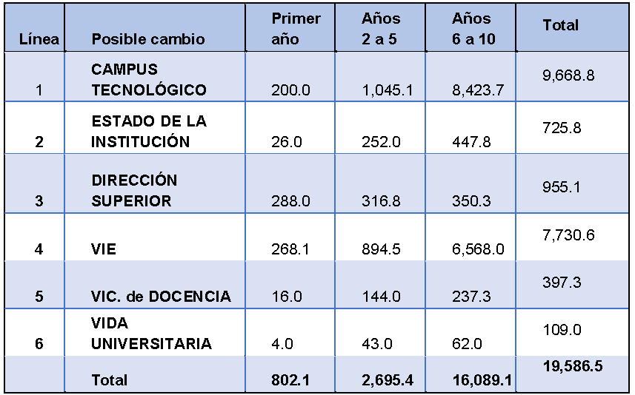
- Esta valoración presupuestaria debe ser considerada como parte de la propuesta base de reforma al Estatuto Orgánico. Sin embargo, es una información que se presentó ante la AIR y no se tiene un criterio de las autoridades institucionales que indique si existe una estrategia financiera para cubrir el monto estimado que cuesta la implantación de la propuesta RETO de ser aprobada. Estas estimaciones presupuestarias del costo de implementación de la propuesta RETO de ser aprobada, carece de un estudio financiero y por tanto, no se conoce si los montos podrían ser incluso superiores.
- La incertidumbre sobre cómo financiar la ejecución de la reforma RETO en caso de ser aprobada, obliga a una posición responsable de no aprobación de una propuesta cuya factibilidad de implementación no es segura.
POR TANTO, LA ASAMBLEA INSTITUCIONAL REPRESENTATIVA ACUERDA:
- Modificar los acuerdos de la Sesión 88-2015, del 07 de octubre del 2015, y de la Sesión 89-2016 del 27 de abril de 2016, en lo correspondiente al procedimiento de análisis final de la propuesta de reforma total del Estatuto Orgánico, de la siguiente manera:
- El proceso que seguirá en adelante la AIR parte del actual Estatuto Orgánico y pretende lograr que se incorporen los acuerdos que no han sido atendidos hasta la fecha del III Congreso Institucional.
- Solicitar al Directorio que conforme una comisión con un integrante del Directorio, dos profesores elegidos en el Consejo de Docencia, un representante elegido en el Consejo de la Vicerrectoría de Investigación y Extensión, un representante elegido en el Consejo Asesor de la Sede Regional San Carlos, un representante de cada Centro Académico, San José, Alajuela y Limón elegido en el Consejo de Centro, un representante elegido en el Consejo de la Vicerrectoría de Administración (considerando sus dependencias y la Dirección Superior), un representante elegido en el Consejo de la Vicerrectoría de Vida Estudiantil y Servicios Académicos, cuatro estudiantes designados por la FEITEC y un representante de los egresados, nombrado por la FEPETEC, coordinada por el integrante que designe el Directorio, para que realice las siguientes tareas:
  - Identificar en la propuesta RETO los temas que corresponden a los acuerdos del III Congreso Institucional y los que no.
  - Determinar cuáles acuerdos del III Congreso Institucional, pendientes de ejecución, no fueron incluidos por la Comisión RETO en la propuesta del nuevo Estatuto Orgánico.
  - Seleccionar los temas de las mociones enviadas por la comunidad, en el periodo que concluyó el 26 de agosto y que corresponden a los dos puntos anteriores.
  - Validar el trabajo de la Comisión respecto a los temas mediante un proceso de consulta con amplia participación de la Comunidad Institucional, de manera que sus integrantes, por planteamientos individuales o colectivos, propongan los cambios que estimen necesarios.
- Someter en la sesión ordinaria de la AIR del primer semestre del año 2017, la propuesta base de temas elaborada por la Comisión para que la Asamblea resuelva en definitiva.
- Continuar con el proceso de reforma total del Estatuto Orgánico exclusivamente con los temas que correspondan a los acuerdos del III Congreso Institucional, según lo resuelto por la AIR de acuerdo con el temario aprobado en el punto anterior.
- Solicitar al Directorio que conforme una nueva comisión con un integrante del Directorio, dos profesores elegidos en el Consejo de Docencia, un representante elegido en el Consejo de la Vicerrectoría de Investigación y Extensión, un representante elegido en el Consejo Asesor de la Sede Regional San Carlos, un representante de cada Centro Académico, San José, Alajuela y Limón elegido en el Consejo de Centro, un representante elegido en el Consejo de la Vicerrectoría de Administración (considerando sus dependencias y la Dirección Superior), un representante elegido en el Consejo de la Vicerrectoría de Vida Estudiantil y Servicios Académicos, cuatro estudiantes designados por la FEITEC y un representante de los egresados, nombrado por la FEPETEC, coordinada por el integrante que designe el Directorio, que realice las siguientes tareas:
  - Abrir un plazo de dos meses, a partir de la fecha de realización de la sesión ordinaria del primer semestre 2017, para la recepción de mociones que propongan la redacción de los artículos.
Las mociones recibidas como parte del proceso que culminó el 26 de agosto de 2016, que traten sobre los temas que continúan en el proceso de reforma del Estatuto Orgánico, serán consideradas como recibidas en esta nueva etapa.
  - Entregar al Directorio una propuesta de modificación del Estatuto Orgánico actual, para que este lo someta a la fase de procedencia.
La presentación y defensa ante la Asamblea le corresponderá a la comisión.
- Instruir al Directorio para que proceda según lo dispuesto en el Reglamento de la AIR si el plenario aprueba la procedencia.
- Dar por finiquitado el trabajo de la Comisión RETO y proceder con su disolución.
Proponentes
RUIZ FERNÁNDEZ ANA ROSA
ARGUEDAS GAMBOA MARCELA
ALVAREZ MONGE HANNIA
BARAHONA MASÍS CHRISTIAN
BRENES MEZA SOFÍA
LEIVA COTO ROSA ELENA
QUESADA FONSECA PABLO
VIVES BRENES WILLIAM
WATSON ARAYA SILVIA
CHINCHILLA BRENES SONIA
COTO GUZMÁN ALICIA
ROBLES ROJAS CARLOS
ROLDÁN VILLALOBOS MARÍA GABRIELA
BLANCO LEITON HAROLD
CALDERON MORA KATHYA ISABEL
CENTENO LOPEZ MANUEL ADOLFO
CHAVES ABARCA RANDALL
FERNANDEZ MARTIN TATIANA
PIZARRO AGUILAR LAURA VANESSA
SÁNCHEZ CALVO RODOLFO
BRENES SOLANO ROSAURA
VARELA ALVARADO MARVIN SANTOS
MORALES CHAVES ALVIN
GUEVARA RODRÍGUEZ ELMER
JIMÉNEZ ROMERO ALEJANDRA
MEZA CASCANTE LUIS GERARDO (Defensor)
D´AVANZO TREJOS RENÉ
VILLALOBOS M MARIO
CHAVES ARCE JORGE (Defensor)
ROBLES RAMÍREZ ANDRES
NAVARRO GARRO ALFONSO
CAMPOS FUMERO ADRIANA
ESPINOZA GUTIÉRREZ CARLOS
EDGARDO VARGAS JARQUÍN
IV DESARROLLO DE AGENDA
- Resultados de las votaciones
MOCION DE ORDEN
Apelación al acuerdo tomado por el Directorio de la Asamblea Institucional Representativa ene l artículo 2, inciso 2, de su Sesión Extraordinaria No. 406-2016, celebrada el miércoles 10 de agosto de 2016, con el que da admisibilidad a la Propuesta Base No. 1 “Modificación de los acuerdos de las sesiones AIR 88 y 89 relacionados con el Proceso de Reforma Total del Estatuto Orgánico y solicitar el Inicio del IV Congreso Institucional cuya base de discusión sea la propuesta de reforma total del Estatuto Orgánico y las mociones presentadas” para la Sesión Ordinaria AIR-91-2016
A FAVOR | 41
EN CONTRA | 193
TOTAL | 234
PROPUESTA CONCILIADA N° 1-1
Modificación de los acuerdos de las sesiones de la AIR números 88 y 89 relacionados con el Proceso de Reforma Total del Estatuto Orgánico
A FAVOR | 202
EN CONTRA | 38
TOTAL | 240
NOTA:
Según el Artículo 112 del Reglamento de la Asamblea Institucional Representativa los asambleístas que deseen justificar su voto lo puedan hacer utilizando el formulario para que para este fin provee el Directorio. Amparados en este artículo los siguientes funcionarios justifican su voto con respecto a la propuesta conciliada 1-1, la cual se transcribe literalmente:
Nombre del asambleísta: Álvaro Amador Jara
Número de cédula: 1-0872-0768
Justificación del voto: justifico mi voto en contra porque la propuesta contraviene la normativa institucional y alarga innecesariamente el proceso de reforma total del Estatuto Orgánico
Nombre del asambleísta: Eva Meza Badilla
Número de cédula: 3-0199-0723
Justificación del voto: esta propuesta nace en contra de la normativa y por lo tanto se vota negativamente
Nombre del asambleísta: Sonia Vargas Calderón
Número de cédula: 3-249-935
Justificación del voto: contraviene el reglamento de la AIR al apartarse del procedimiento específico de reformas totales del EO contenido en el Artículo 7 del reglamento
Nombre del asambleísta: Milton Sandoval Quirós
Número de cédula: 3-284-022
Justificación del voto: se han invertido muchos recursos del pueblo costarricense en la propuesta de reforma del estatuto orgánico cuyo proceso de revisión no ha sido concluido, me parece irresponsable iniciar el proceso nuevamente, cuando se cuenta con los medios para incorporar los cambios y mejoras que la comunidad institucional considere oportunas
Nombre del asambleísta: Floria Roa Gutiérrez
Número de cédula: 105440581
Justificación del voto: justifico mi voto en contra ya que:
-La propuesta 1-1 contraviene el Reglamento de la AIR
-Se desestima la propuesta base RETO-EO, implicando que se irrespeta a los proponentes
-La propuesta RETO-EO no se le da como corresponde la oportunidad de conciliar tal y como indica el Reglamento de la AIR
Elección de dos representantes titulares y un suplente del sector docente para el periodo
del 1° de diciembre 2016 al 30 de noviembre de 2020
El Tribunal Institucional Electoral procedió a solicitar nombres de funcionarios interesados en ocupar puestos dentro del Directorio de la AIR, para la representación del sector docente. Dos representantes titulares y un suplente.
Aceptan la postulación los siguientes funcionarios:
Oscar López Villegas; Luis Antonio Gómez Gutiérrez; Anna Kennedy Russell; Marta Calderón Ferrey; María Teresa Hernández Jiménez, Gabriela Roldán Villalobos
Se somete a votación y se obtiene el siguiente resultado:
Nombre y Apellidos | Votos a favor
Luis Antonio Gómez Gutiérrez | 138
Marta Calderón Ferrey | 112
Oscar López Villegas | 96
Anna Kennedy Russell | 39
María Teresa Hernández Jiménez | 52
Gabriela Roldán Villalobos | 41
Por tanto, la Asamblea Institucional Representativa elige a los siguientes funcionarios para que ocupen puestos titulares y suplentes en su Directorio a:
Luis Antonio Gómez Gutiérrez, titular
Marta Calderón Ferrey, titular
Oscar López Villegas, suplente
Estos nombramientos rigen para el periodo comprendido entre el 1° de diciembre del 2016 y 30 de noviembre 2020
- Texto definitivo de cada uno de los acuerdos tomados
PROPUESTA BASE 1-1
Modificación de los acuerdos de las sesiones de la AIR números 88 y 89 relacionados con el Proceso de Reforma Total del Estatuto Orgánico
- Modificar los acuerdos de la Sesión 88-2015, del 07 de octubre del 2015, y de la Sesión 89-2016 del 27 de abril de 2016, en lo correspondiente al procedimiento de análisis final de la propuesta de reforma total del Estatuto Orgánico, de la siguiente manera:
- El proceso que seguirá en adelante la AIR parte del actual Estatuto Orgánico y pretende lograr que se incorporen los acuerdos que no han sido atendidos hasta la fecha del III Congreso Institucional.
- Solicitar al Directorio que conforme una comisión con un integrante del Directorio, dos profesores elegidos en el Consejo de Docencia, un representante elegido en el Consejo de la Vicerrectoría de Investigación y Extensión, un representante elegido en el Consejo Asesor de la Sede Regional San Carlos, un representante de cada Centro Académico, San José, Alajuela y Limón elegido en el Consejo de Centro, un representante elegido en el Consejo de la Vicerrectoría de Administración (considerando sus dependencias y la Dirección Superior), un representante elegido en el Consejo de la Vicerrectoría de Vida Estudiantil y Servicios Académicos, cuatro estudiantes designados por la FEITEC y un representante de los egresados, nombrado por la FEPETEC, coordinada por el integrante que designe el Directorio, para que realice las siguientes tareas:
  - Identificar en la propuesta RETO los temas que corresponden a los acuerdos del III Congreso Institucional y los que no.
  - Determinar cuáles acuerdos del III Congreso Institucional, pendientes de ejecución, no fueron incluidos por la Comisión RETO en la propuesta del nuevo Estatuto Orgánico.
  - Seleccionar los temas de las mociones enviadas por la comunidad, en el periodo que concluyó el 26 de agosto y que corresponden a los dos puntos anteriores.
  - Validar el trabajo de la Comisión respecto a los temas mediante un proceso de consulta con amplia participación de la Comunidad Institucional, de manera que sus integrantes, por planteamientos individuales o colectivos, propongan los cambios que estimen necesarios.
- Someter en la sesión ordinaria de la AIR del primer semestre del año 2017, la propuesta base de temas elaborada por la Comisión para que la Asamblea resuelva en definitiva.
- Continuar con el proceso de reforma total del Estatuto Orgánico exclusivamente con los temas que correspondan a los acuerdos del III Congreso Institucional, según lo resuelto por la AIR de acuerdo con el temario aprobado en el punto anterior.
- Solicitar al Directorio que conforme una nueva comisión con un integrante del Directorio, dos profesores elegidos en el Consejo de Docencia, un representante elegido en el Consejo de la Vicerrectoría de Investigación y Extensión, un representante elegido en el Consejo Asesor de la Sede Regional San Carlos, un representante de cada Centro Académico, San José, Alajuela y Limón elegido en el Consejo de Centro, un representante elegido en el Consejo de la Vicerrectoría de Administración (considerando sus dependencias y la Dirección Superior), un representante elegido en el Consejo de la Vicerrectoría de Vida Estudiantil y Servicios Académicos, cuatro estudiantes designados por la FEITEC y un representante de los egresados, nombrado por la FEPETEC, coordinada por el integrante que designe el Directorio, que realice las siguientes tareas:
  - Abrir un plazo de dos meses, a partir de la fecha de realización de la sesión ordinaria del primer semestre 2017, para la recepción de mociones que propongan la redacción de los artículos.
Las mociones recibidas como parte del proceso que culminó el 26 de agosto de 2016, que traten sobre los temas que continúan en el proceso de reforma del Estatuto Orgánico, serán consideradas como recibidas en esta nueva etapa.
  - Entregar al Directorio una propuesta de modificación del Estatuto Orgánico actual, para que este lo someta a la fase de procedencia.
La presentación y defensa ante la Asamblea le corresponderá a la comisión.
- Instruir al Directorio para que proceda según lo dispuesto en el Reglamento de la AIR si el plenario aprueba la procedencia.
- Dar por finiquitado el trabajo de la Comisión RETO y proceder con su disolución.
Elección de dos representantes titulares y un suplente del sector docente para el periodo
del 1° de diciembre 2016 al 30 de noviembre de 2020
Elegir a los siguientes funcionarios del sector docente para que ocupen puestos titulares y suplente en su Directorio:
Luis Antonio Gómez Gutiérrez, titular
Marta Calderón Ferrey, titular
Oscar López Villegas, suplente
Estos nombramientos rigen para el periodo comprendido entre el 1° de diciembre del 2016 y 30 de noviembre 2020
c. INFORMES
c.1 Informe de seguimiento al acuerdo tomado por la AIR proceso de Reforma Total del Estatuto Orgánico
El Máster Nelson Ortega Jiménez, en su condición de Presidente del Directorio presenta el informe de las actividades relacionadas con la reforma del Estatuto Orgánico llevadas a cabo y que fueron emanadas por la Asamblea Institucional Representativa en la Sesión Ordinaria AIR No. 89-2016.
- Antecedentes
La Asamblea Institucional Representativa acordó en su sesión AIR-88-2015 lo siguiente:
- Ratificar que la procedencia de la reforma total del Estatuto Orgánico del Instituto Tecnológico de Costa Rica fue aprobada en la Sesión Extraordinaria AIR-78-2010.
- Establecer que la Propuesta Base para la etapa final de la reforma total del EO es la entregada por la Comisión RETO-EO al Directorio de la Asamblea Institucional Representativa el 31 de julio del 2015.
- Dar inicio a la etapa final de la reforma total del Estatuto Orgánico del Instituto Tecnológico de Costa Rica y desarrollar esta etapa mediante un proceso de intensa discusión, reflexión y análisis, organizado y conducido por el Directorio de la Asamblea Institucional Representativa, según lo establece el Artículo 7 del Reglamento de la Asamblea Institucional Representativa. En este proceso la Comisión RETO-EO colaborará en las labores de divulgación y explicación de los contenidos de dicha propuesta, para favorecer su discusión, comprensión y conciliación.
- Establecer que la votación de la propuesta final de la reforma total del EO se debe realizar a más tardar en el segundo semestre de 2016.
- Acciones realizadas
En aplicación del Reglamento de la Asamblea Institucional Representativa y del acuerdo señalado anteriormente el Directorio de la AIR ha realizado las actividades que se describen a continuación.
  - Definición del cronograma de la etapa final
Para el desarrollo de la etapa final del proceso de reforma del Estatuto Orgánico, se consideraron diferentes elementos, entre ellos:
- Era necesario otorgar el mayor plazo posible a los asambleístas para analizar y preparar las mociones que permitieran mejorar la propuesta.
- Contar con fechas claramente establecidas permitiría a los miembros de la AIR poder coordinar y planificar sus actividades de manera que se atendiera adecuadamente el proceso de reforma del Estatuto Orgánico.
- Debía realizarse un proceso de amplia discusión de la propuesta, pero para ello se requería conocerla propuesta y los cambios que implicaba.
Considerando lo anterior se definió el siguiente cronograma, el cual permite visualizar que inicialmente se tenía planeada la votación de la propuesta entre el 28 y 30 de setiembre del año 2016.
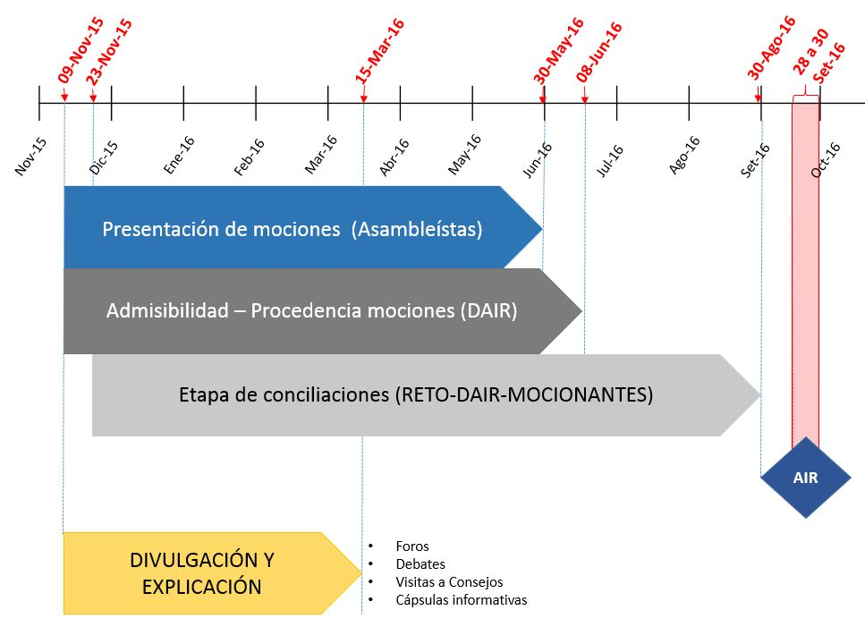

  - Actividades de Divulgación y explicación
    - Presentación: Fines y Principios del ITCR
Esta presentación se realizó en cada una de las Sedes y Centros Académicos del TEC, según las fechas y con la participación indicada en el siguiente cuadro:
DIA | LUGAR | CANTIDAD DE PARTICIPANTES
Martes 17 de noviembre 2015 | Cartago, Centro de las Artes | 28
Viernes 20 de noviembre 2015 | Sede Regional San Carlos, JACARANDA | 11
Martes 24 de noviembre 2015 | Centro Académico Limón | 19
Miércoles 25 de noviembre 2015 | Centro Académico San José | 27
Jueves 26 de noviembre 2015 | Centro Académico Alajuela | 14
    - Presentación: Estructura Organizacional
Esta presentación se realizó en cada una de las Sedes y Centros Académicos del TEC, según las fechas y con la participación indicada en el siguiente cuadro:
DIA | LUGAR | CANTIDAD DE PARTICIPANTES
Miércoles 17 de febrero 2016 | Centro Académico de San José | 36
Viernes 19 de febrero 2016 | Cartago, Centro de las Artes | 49
Viernes 26 de febrero 2016 | Sede Regional de San Carlos | 19
Jueves 3 de marzo 2016 | Centro Académico de Limón | 19
    - Presentación: Estructura Organizacional
Los miembros de la Comisión RETO-EO y su Comité Técnico elaboraron y circularon 21 cápsulas informativas que buscaban resaltar el contenido de la propuesta desde la perspectiva de los proponentes.
Como parte de este proceso, el Tec Digital brindó colaboración a la Comisión RETO-EO en el diseño de las mismas.
Estas cápsulas se compartieron por correo electrónico y se encuentran disponible en el sitio de la Reforma del Estatuto Orgánico.
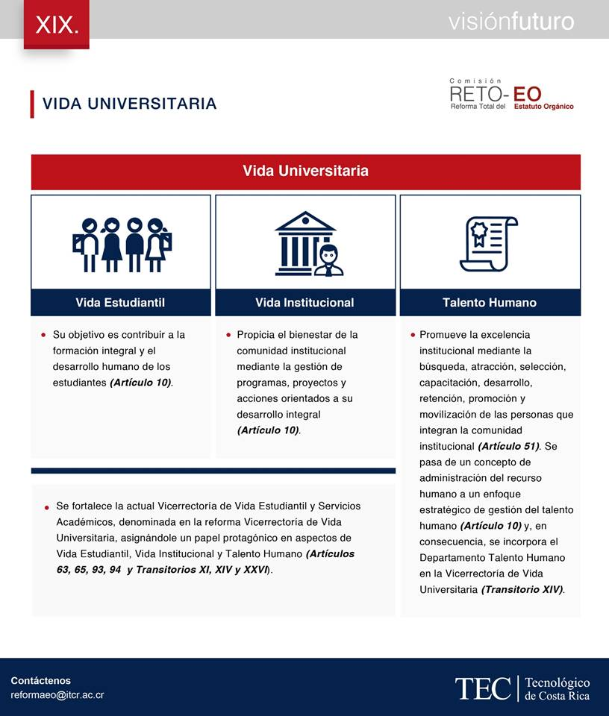

    - Sitio con el contenido de la documentación y actividades realizadas
Este sitio funciona como repositorio para que la Comunidad tenga a su disposición la información relacionada con el proceso. En el mismo se incluye:
  - Propuesta de Reforma del Estatuto Orgánico
  - Estatuto interactivo
  - Inquietudes manifestadas en las presentaciones
  - Cápsulas informativas
  - Cronograma del proceso
    - Resultados obtenidos con las actividades de divulgación
Con la realización y divulgación de las actividades anteriores se encontraron los siguientes resultados:
- La Comunidad Institucional se encontraba atendiendo otros temas u obligaciones.
- Las cápsulas informativas fueron consideradas como propaganda.
- Era necesario involucrar más a las autoridades, miembros del Consejo Institucional, Rector, Vicerrectores y Directores de Escuela y Departamento.
- Se identifica la necesidad de contar con espacios que permitieran a las dependencias estudiar y discutir la propuesta.
- Se confunde el rol del Directorio de la AIR con el de los miembros de la Comisión RETO-EO.
- La Comunidad demandaba escuchar a otras personas y no a los miembros de la Comisión RETO-EO.
- La lectura y análisis de la propuesta de Estatuto Orgánico requiere del conocimiento del Estatuto Orgánico vigente y del contexto institucional.
- Existe la necesidad de contar con mayor plazo para finalizar el análisis de la propuesta y preparar las respectivas mociones.
- El proceso metodológico utilizado para la redacción de la propuesta no brindó los espacios suficientes para la discusión y construcción conjunta del Estatuto Orgánico.
- Se desconoce el impacto económico de la implementación de la propuesta y las implicaciones en el proceso de planificación estratégica institucional.
  - Propuesta para modificar fecha de votación establecida por la AIR
Producto de los resultados encontrados en la primera etapa y considerando lo detallado a continuación:
- El Proceso democrático para toma de decisiones se fortalece al contar con mayor participación de la Comunidad Institucional.
- Existe la necesidad de contar con mayor plazo para finalizar las tareas asociadas a la presentación de mociones.
- Es necesario contar con el espacio suficiente para lograr la construcción de acuerdos en el proceso de conciliaciones.
- El volumen de mociones presentadas podría afectar el cumplimiento de plazos establecidos.
El Directorio de la AIR sometió a discusión y votación la propuesta de modificar la fecha de votación del texto final de Reforma del Estatuto Orgánico, la Asamblea Institucional Representativa acordó:
“1. Trasladar la votación de la propuesta reforma total del Estatuto Orgánico para el primer semestre del año 2017.
2. Continuar con el proceso de análisis y discusión de la propuesta reforma total del Estatuto Orgánico.
3. Solicitar al Directorio de la Asamblea Institucional Representativa ajuste el cronograma que contemple la ampliación del plazo establecido, así como informar a la Comunidad sobre las actividades que se desarrollarán en este periodo.”
  - Redefinición del cronograma establecido
En aplicación del acuerdo tomado por la AIR, el Directorio definió el siguiente cronograma:
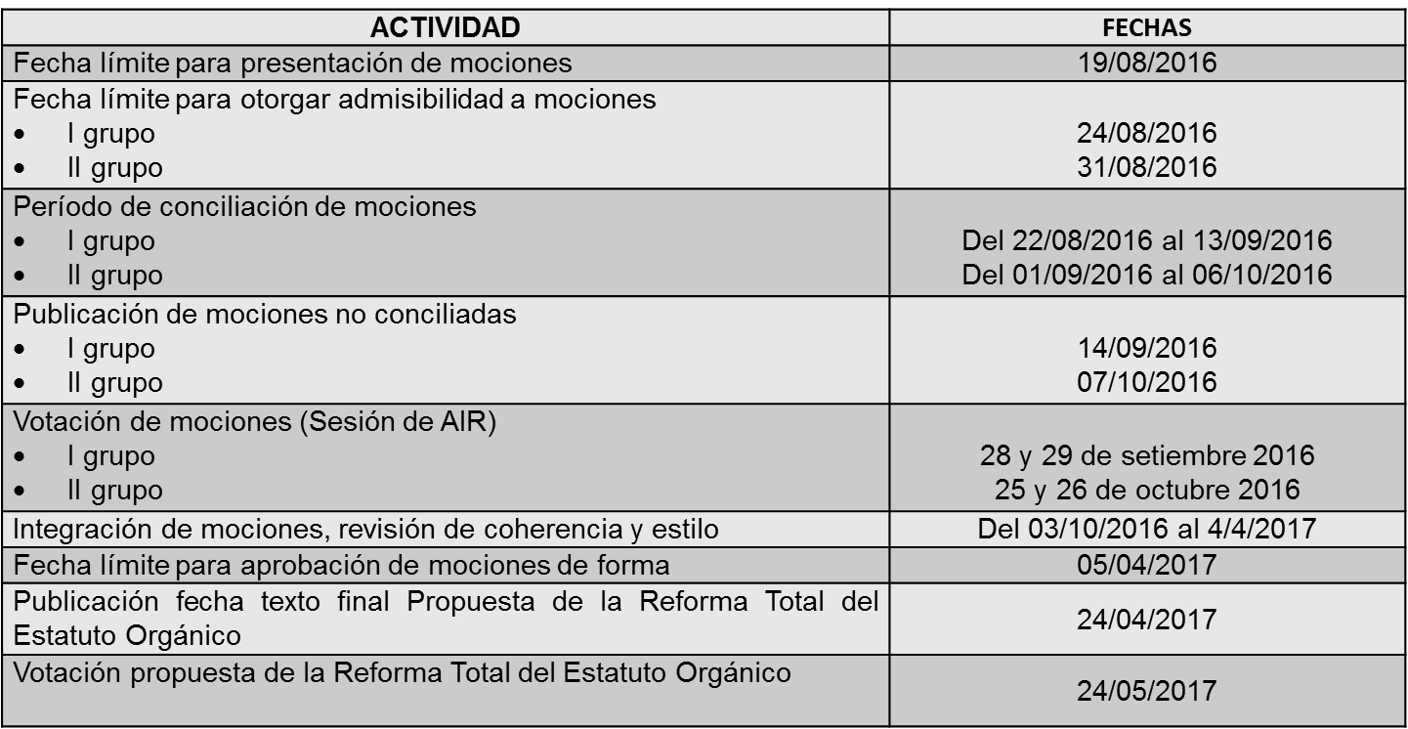
  - Consulta realizada a los miembros de la Asamblea
Con los objetivos de cuantificar la cantidad de personas que se encontraban trabajando en mociones, determinar las acciones de apoyo que podía brindar el Directorio e identificar temas que requieran intervención del Directorio, se envió una consulta por medio del correo electrónico a cada uno de los representantes que integraron el Padrón para la I sesión Ordinaria de 2016.
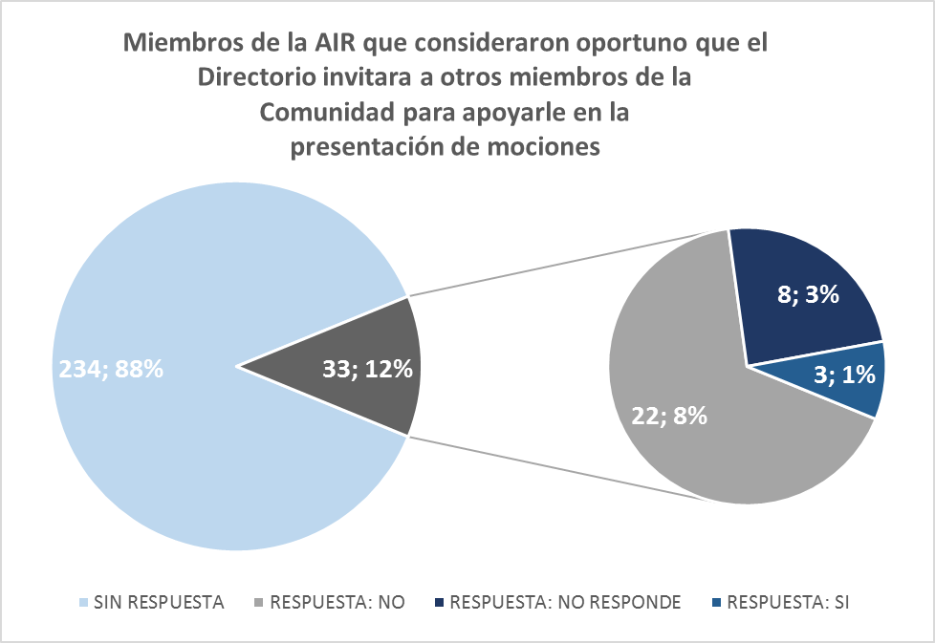

A la consulta realizada únicamente respondieron 33 de las 267 personas, lo que equivale al 12%, de esta fracción 22 personas señalaron que no era necesaria la intervención del Directorio en la formación de comisiones o grupos de trabajo.
Por lo tanto, el Directorio procedió a ofrecer el apoyo o acompañamiento a los grupos ya integrados en el proceso de elaboración de mociones.
  - Construcción del procedimiento para la etapa final, artículo 7 RAIR
Considerando que es la primera vez que se emplea este mecanismo para reforma del Estatuto Orgánico, no se tenía claridad sobre el volumen de mociones que serían presentadas y la Comunidad Institucional solicitaba un procedimiento detallado y minucioso, el Directorio procedió a definir la propuesta de procedimiento que se empleará en la etapa final del proceso de reforma.
Sobre esta actividad se estima conveniente resaltar que:
- La propuesta del procedimiento fue explicada en la Sesión de AIR 90-2016.
- Se sometió a consulta ante la Comunidad Institucional (24/05/2016), lo que permitió obtener observaciones de:
  - Consejo Asesor Sede Regional San Carlos
  - Comité Técnico RETO-EO y Comisión de Estatuto Orgánico, C.I.
  - Dra. Martha Calderón Ferrey, Dra. Rosaura Brenes Solano, M.D. Laura Sancho Martínez y el Dr. Luis Gerardo Meza Cascante
  - Master Ana Rosa Ruiz Fernández y Master Laura Sancho
- Se analizaron e incluyeron las observaciones que el Directorio consideró pertinentes
- Se aprobó por parte del Directorio (Sesión No. 403-2016) y fue comunicado a toda la Comunidad Institucional (20/07/2016)
  - Foro: Criterios y visiones sobre la propuesta de la reforma total del Estatuto Orgánico del ITCR
Con el objetivo de compartir los resultados de los análisis realizados por distintos grupos de la Institución y aprovechar la obligatoriedad de asistencia establecida en realización de las sesiones de la AIR, se coordinaron las exposiciones de los siguientes temas:
TEMA | EXPONENTE
1. Estructura propuesta para la investigación | Dr. Gerardo Meza Cascante
2. Vida Estudiantil | Lic. Ligia Rivas Rossi
3. Procedimiento para la etapa final de la reforma total del Estatuto Orgánico | Ing. Sofía García Romero
4. Análisis financiero y alineamiento con la estrategia institucional | Lic. Johnny Masís Siles
5. Una visión sobre la extensión en el ITCR. | Master Ana Rosa Ruíz Fernández
6. Reforma del Estatuto Orgánico, una oportunidad de construir un mejor Tec | Master Jorge Chaves
7. Sobre las funciones del Consejo Institucional y del Rector | Dr. Gerardo Meza Cascante
8. Visión de la propuesta de reforma total del Estatuto Orgánico en función del talento humano | Master Sofía Brenes Meza
9. Reflexiones sobre la reforma total del Estatuto Orgánico | Fís. Álvaro Amador Jara
  - Resultados de la etapa de preparación de mociones
El pasado 26 de agosto de 2016 finalizó el periodo para presentación de mociones a la Propuesta de Reforma Total del Estatuto Orgánico, el cual se puede resumir de la siguiente forma:
- Mociones presentadas y admitidas: 136
- Artículos mocionados: 159 (77,6%)
- Transitorios mocionados: 21 (52,5%)
- Asambleístas que participaron en presentación de mociones: 78 (29%)
Estas mociones se encuentran disponibles en el sitio de Intranet de la Asamblea Institucional Representativa.
- Preocupaciones sobre el accionar del Directorio en torno a la sesión AIR-91-2016
  - Hechos señalados
- Dar procedencia en forma extemporánea a Propuesta Base 1, tendiente a modificar acuerdos de la AIR e iniciar convocatoria del IV Congreso Institucional.
  - Incumplimiento del principio de inderogabilidad singular de la norma
- Reducir la convocatoria de la Sesión AIR-91-2016 de 2 a 1 día.
  - Usurpar una competencia exclusiva de la Asamblea
  - Sobre dar procedencia a una propuesta base en forma extemporánea
- Los alcances y pretensiones de la propuesta afectan sustancialmente las decisiones que debe tomar la Asamblea y el Directorio entorno al proceso de reforma total del Estatuto Orgánico.
- Es deber del Directorio velar por el cumplimiento de los fines de la Asamblea y a esta le corresponde pronunciarse y resolver sobre cualquier asunto de interés institucional.
- Es función del Directorio tomar aquellas decisiones, que, sin contravenir el Estatuto ni su reglamento, contribuyan al buen funcionamiento de la Asamblea.
- Es obligación de los miembros de la asamblea consultar y discutir con sus representados los documentos y propuestas que el Directorio envía, así como emitir su voto en los asuntos que sean sometidos a votación.
- La Asamblea puede dar procedencia a la propuesta durante la sesión, lo que limitaría la posibilidad de discusión y retroalimentación de los asambleístas, así como las posibilidades de mejorar los planteamientos.
- El conocimiento previo de la propuesta permite que se involucren más miembros de la Asamblea y se fortalezcan los procesos democráticos de la Institución.
- El Directorio cuenta con el tiempo suficiente para modificar el cronograma de la sesión y otorgar a los asambleístas los plazos indicados en su reglamento, por lo que no cabe suponer que existe desatención al principio de inderogabilidad singular de la norma
- La Asamblea puede rechazar la propuesta y mantener los acuerdos tal cual se encuentran actualmente.
  - Sobre la modificación de la convocatoria de la Asamblea de 2 a 1 día
- La modificación del cronograma redujo los periodos para conciliación del primer grupo de mociones que serían sometidas al proceso de conciliación.
- Es necesario garantizar la integralidad y coherencia de la propuesta, por lo que discutir las mociones no conciliadas en diferentes sesiones de la AIR demanda conocimiento profundo de los planteamientos incluidos y sus efectos.
- La AIR tiene plena competencia para modificar sus acuerdos, y los planteamientos señalados, podrían impactar significativamente el proceso seguido.
- Una sesión de 2 días implica que la Institución realice una inversión importante de recursos en alimentación y hospedaje que permita a los representantes de la Sede Regional San Carlos permanezcan cerca de la Sede Central.
- En el cumplimiento de sus funciones el Directorio debe administrar los recursos que le han sido asignados con apego a los principios de legalidad, eficacia, economía y eficiencia, rindiendo cuentas satisfactoriamente
- Los acuerdos de la AIR señalan que la votación debe realizarse en el Primer Semestre de 2017 y faculta al Directorio para la organización y conducción del proceso
- Trasladar la votación de las mociones no conciliadas a una sesión de AIR extraordinaria durante el segundo semestre de 2016 o primer semestre de 2017, no representa de ninguna manera usurpar una competencia exclusiva de la Asamblea
c.2 Informe de la Comisión de análisis Campus Tecnológicos
La Ing. Sofía Beatriz García Romero, en su condición de Coordinadora de la Comisión rinde el siguiente informe:
En la Sesión Ordinaria AIR-89-2016, el I Semestre 2016 la Asamblea Institucional Representativa aprobó la Procedencia de la propuesta base “Modificación de diferentes artículos del Estatuto Orgánico para hacer efectivos los acuerdos del III Congreso Institucional y de la Asamblea Institucional Representativa referente a los Campus Tecnológicos en el ITCR”.
Mediante el oficio DAIR-104-2016 el Directorio del AIR comunica el acuerdo tomado en torno a la conformación de la comisión de análisis nombrando a los siguientes funcionarios:
Ing. Sofía García Romero, Directorio de la AIR (Coordinadora)
Máster Ana Rosa Ruiz Fernández, Oficina Equidad de Género
Lic. Elías Calderón Ortega, Escuela de Administración de Empresas
Máster Gabriela Víquez Paniagua, Sede Regional de San Carlos
Ing. María Estrada Sánchez, Comisión de Estatuto Orgánico
Lic. William Buckley Buckley, Comisión de Estatuto Orgánico
Sr. Ariel Icabalzeta Brizuela, Representante Estudiantil
Sr. Mauro López Jiménez, Representante Estudiantil
Arq. Marlene Ilama Mora, Directora Centro Académico San José
A su vez, mediante el oficio DAIR-111-2016 el Directorio comunica:
- Recomendar a la Ing. Sofia García Romero, Coordinadora de la Comisión, que invite en el momento que se considere oportuno a miembros de la Comunidad Institucional de manera consultativa para que realicen aportes relacionados con la propuesta.
- Tomar como insumo para el trabajo de la Comisión, lo incluido en la propuesta de Reforma total del Estatuto Orgánico sobre el tema de campus tecnológicos.
- Recordar que la primera reunión de trabajo será el viernes 20 de mayo del 2016, a las 8.30 a.m., en la sala de reuniones de la AIR.
Respondiendo al llamado realizado por el Directorio del AIR, la Ing. Sofia García Romero, procede a convocar a los miembros de la comisión a la primera reunión el día 20 de mayo a las 8:30 en la sala de reuniones del Directorio del AIR, al 9 de setiembre se han realizado 11 reuniones en las que se han invertido más de 45 horas de trabajo.
A partir de la reunión # 02 se decide que en adelante todas las reuniones serán bimodales con las personas integrantes de la Sede Regional conectados por videoconferencia para optimizar el tiempo de estas personas, utilizando la aplicación Skype.
Cada reunión ha contado con la presencia mínima de 5 integrantes de la comisión.
El trabajo realizado a la fecha se resume a continuación:
- Se revisó la propuesta a la que la AIR le dio procedencia de forma general.
- Se revisó en detalle cada uno de los artículos propuestos.
- Se realizan propuestas de cambio tanto de forma como de fondo.
- Se propone la modificación de artículos del Estatuto Orgánico que no se habían contemplado en la propuesta
- Se analizan a fondo y corroborando con otras disposiciones a nivel general la conformación y funciones de órganos.
- Se solicitó al DAIR una prorroga al 30 de noviembre para concluir el trabajo (DAIR-216-2016)
- Se identificaron otros reglamentos específicos que será necesario modificar
Para los meses de octubre y noviembre se espera realizar las siguientes actividades:
- Consultar a otros miembros de la Comunidad:
- Directores (as) de Sede y Centros
- Coordinadores (as) de unidades desconcentradas
- Directores (as) de Escuelas y Departamentos de la VIESA
- Estudiantes de la Sede y los Centros
- Otros miembros de la Comunidad Institucional
- Depurar propuesta final
- Entregar propuesta al DAIR (30 de noviembre de 2016)
- Presentar en AIR para votación (I Semestre de 2017)
c.3 FORO: Estrategia para desarrollar una sociedad inteligente
El foro a cargo del Máster Ronald Bolaños Maroto no se llevó a cabo debido a que por motivos fuera de su control no se presentó.
V.FINAL DEL ACTA
- Hora de finalización de la sesión AIR 91-2016, 12:15 p.m.
- Acta aprobada en la sesión ordinaria N° 413-2016, del Directorio de la A.I.R., el miércoles 23 de noviembre del 2016.
- Miembros del Directorio presentes en la Sesión Ordinaria No.413-2016
Nelson Ortega Jiménez  Presidente | Ing. Miriam Cerdas Brenes  Vicepresidenta
Ing. Sofía García Romero  Secretaria | Srta. Verónica Vargas Mora  Prosecretaria
Ing. Luis Gómez Gutiérrez  Fiscal | M.A. Anna Kennedy Russell  Fiscala
Srta. Nohelia Soto Jiménez
Vocal

